Stručný návod na aktualizaci oprávnění na údaje
Tento návod popisuje aktualizaci záložky „Oprávnění k údajům – Oprávnění k údajům poskytující agendy“ v agendovém informačním systému RPP Působnostním (AISP) ve schválené agendě.
Pokud chcete měnit pouze tuto záložku, není nutné ohlašovat celou agendu.
- postup popisuje, jak změnit stávající oprávnění,
- postup popisuje, jak doplnit nové oprávnění na údaje agendy, která vám již údaje poskytuje,
- postup popisuje, jak vytvořit nové oprávnění na údaje z nové agendy,
- postup popisuje, jak změnit oprávnění z typu „ze zákona“ na typ „dle potřeby“,
- postup popisuje, jak zrušit najednou všechna oprávnění na údaje z poskytující agendy,
- postup popisuje, jak zrušit jen některá oprávnění na údaje z poskytující agendy.
Oproti změně celé agendy mají tyto postupy výhodu, že do vydání stanoviska nezablokují celou agendu (ale pouze část čekající na stanovisko) a že se posuzují jednotlivě po poskytujících agendách.
Přihlaste se do AISP (pokud s tím máte problém, postupujte dle podrobného návodu na přihlášení do AISP). V „Katalog agend“ zvolte možnost „Ohlášení oprávnění na údaje“.
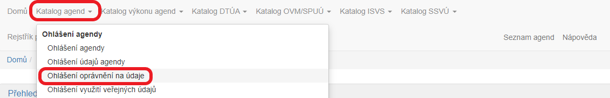

„Přehled ohlášení oprávnění na údaje – možnosti vyhledávání“„Kód a název agendy čerpající“„Kód a název agendy poskytující“„Vyhledat“
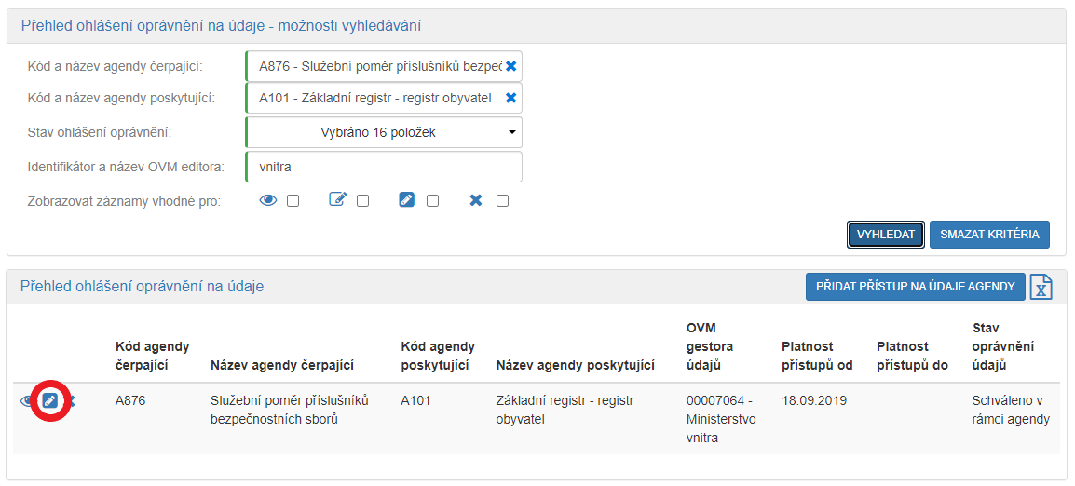
„Editace ohlášení oprávnění na údaje“„Definovat evidenci přístupu na údaje“„Uložit“
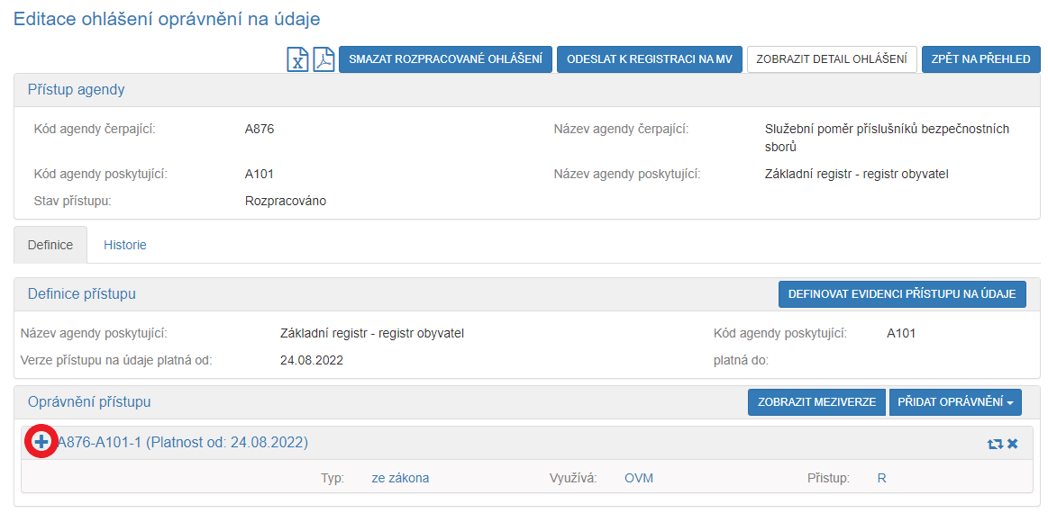
„Oprávnění k údajům“„Oprávnění rolí kategorií OVM“„Oprávnění rolí OVM“
- u jednotlivých údajů můžete editovat odůvodnění jejich potřebnosti,
- v části „Celkové odůvodnění“ obecný důvod jejich potřebnosti.
Právní předpisy
Přehled ohlášení oprávnění na údaje – možnosti vyhledáváníKód a název agendy čerpajícKód a název agendy poskytujícíVyhledat
„Editace ohlášení oprávnění na údaje“„Definovat evidenci přístupu na údaje“„Uložit“
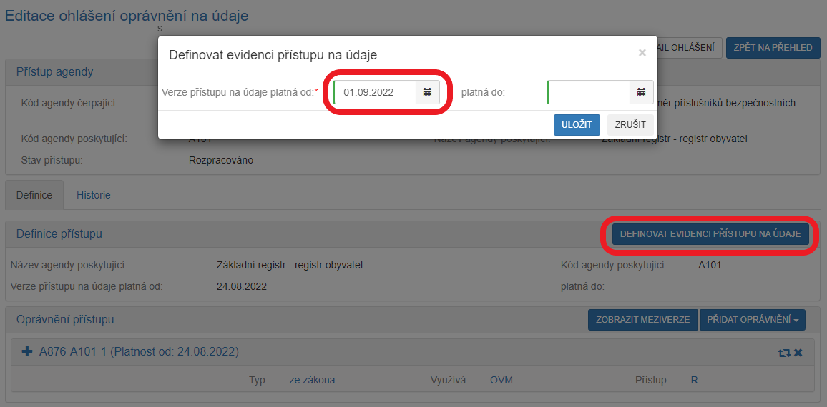
„Přidat oprávnění“
- pro přístup OVM k údajům – „Oprávnění ze zákona na čtení pro OVM“,
- pro přístup SPUÚ k údajům – „Oprávnění ze zákona na čtení pro SPUÚ“.
Oprávnění dle potřeby na čtení pro OVM
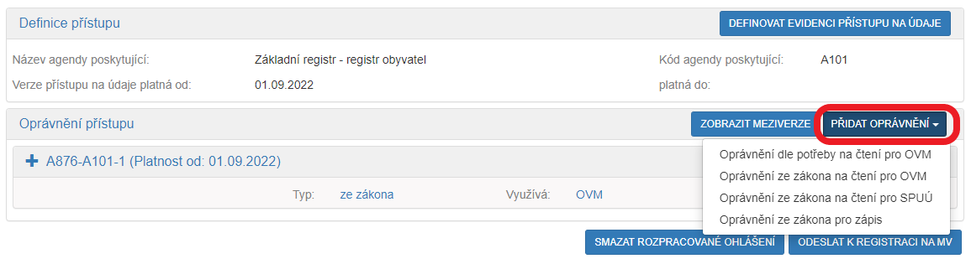
„Oprávnění přístupu“„Přidat objekt/subjekt“„Editovat oprávnění kategorií OVM“„Editovat oprávnění rolí OVM“
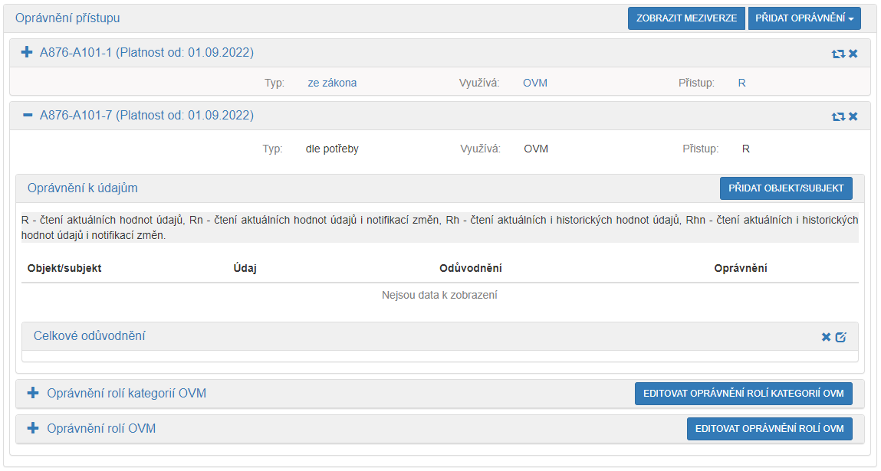
„Přehled ohlášení oprávnění na údaje – možnosti vyhledávání“„Kód a název agendy čerpající“„Kód a název agendy poskytující“„Vyhledat“„Přehled ohlášení oprávnění na údaje“
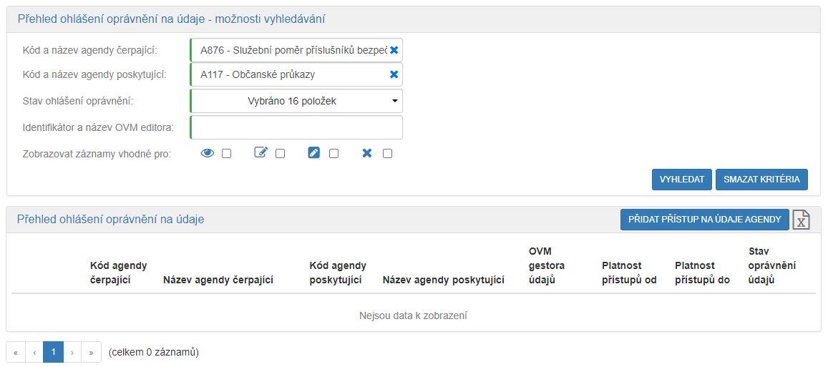
„Přidat přístup na údaje agendy“„Uložit“
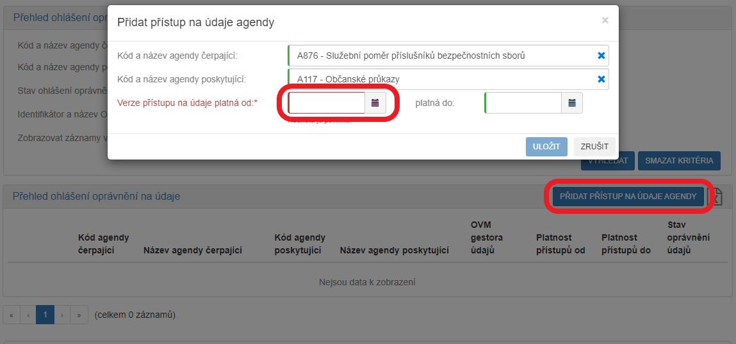
„Přidat oprávnění“
- pro přístup OVM k údajům – „Oprávnění ze zákona na čtení pro OVM“,
- pro přístup SPUÚ k údajům – „Oprávnění ze zákona na čtení pro SPUÚ“.
Oprávnění dle potřeby na čtení pro OVM
„Oprávnění přístupu“„Přidat objekt/subjekt“„Editovat oprávnění kategorií OVM“„Editovat oprávnění rolí OVM
„Přehled ohlášení oprávnění na údaje – možnosti vyhledávání“„Kód a název agendy čerpající“„Kód a název agendy poskytující“„Vyhledat“
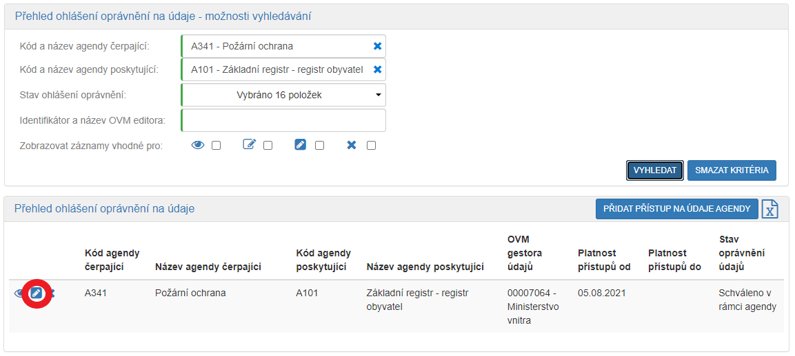
„Editace ohlášení oprávnění na údaje“„Definovat evidenci přístupu na údaje“,„Uložit“
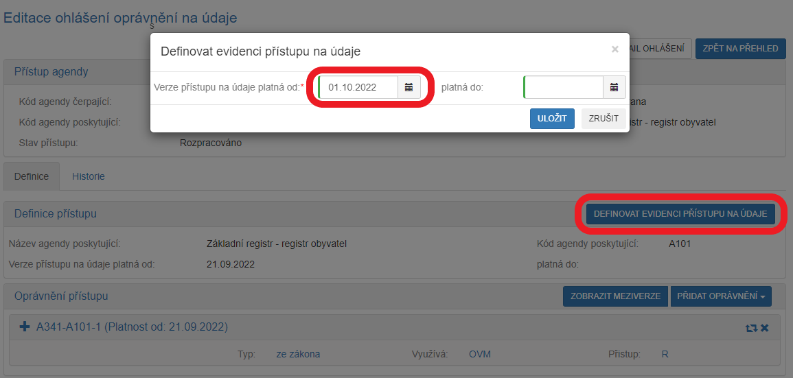
„Změna typu oprávnění“
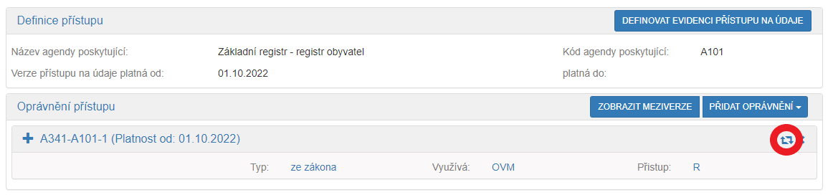
„ze zákona“„dle potřeby“.„Uložit“.„Převzít z předchozího údaje“„Přidat ke všem údajům“
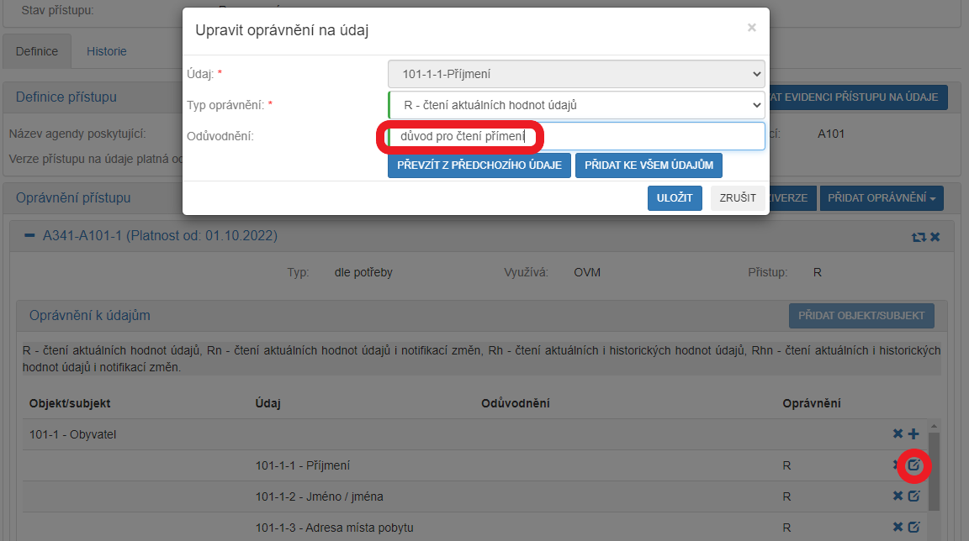
„Celkové odůvodnění“,„Uložit“.
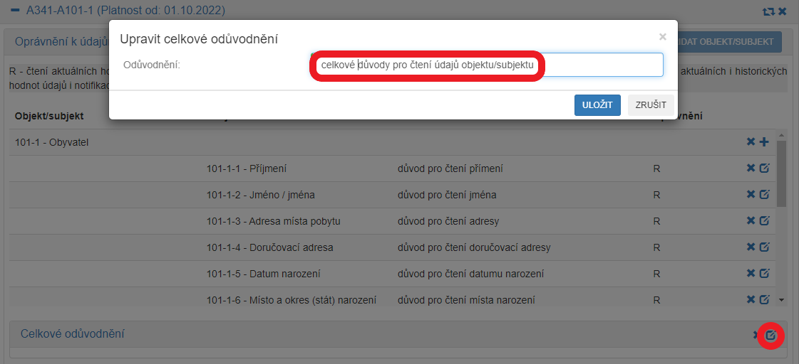
„Editovat oprávnění rolí kategorií OVM“„Editovat oprávnění rolí OVM“,„Uložit“.
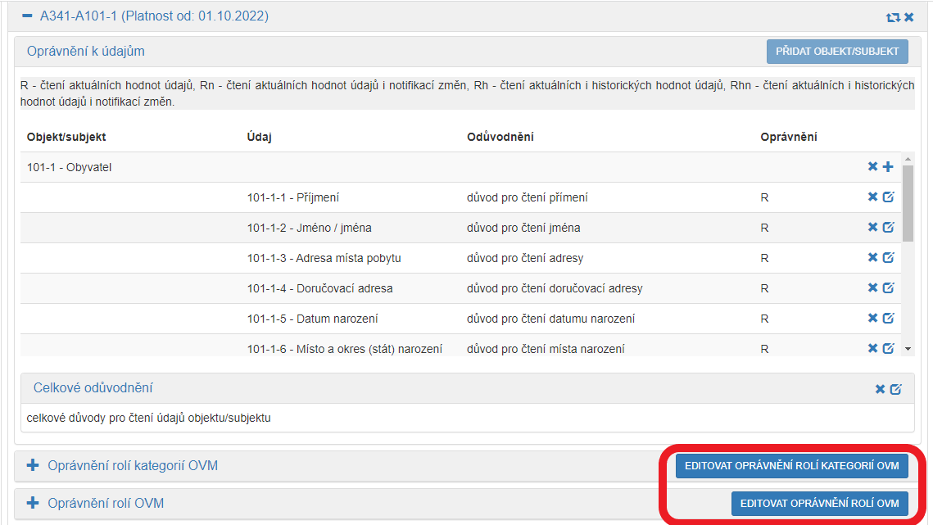
„Přehled ohlášení oprávnění na údaje – možnosti vyhledávání“„Kód a název agendy čerpající“„Kód a název agendy poskytující“„Vyhledat“
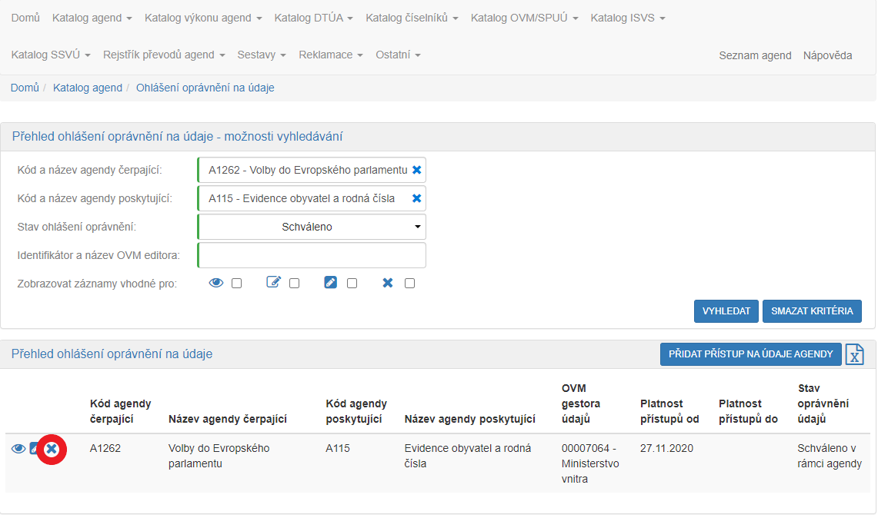
Návrh na ukončení
Katalog agend“„Zobrazení agendy“Oprávnění k údajům
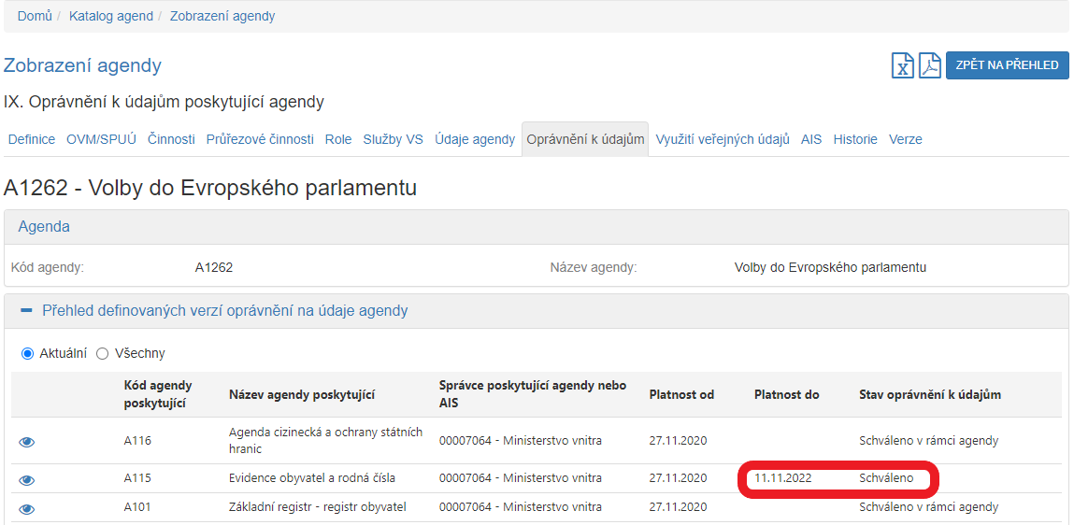
Návrh na ukončeníRozpracovánoK dopracování
Postup pro smazání rozpracovaného oprávnění
- otevřete si rozpracované ohlášení k oprávnění
- klikněte na „Smazat rozpracované ohlášení“
Návrh na ukončení
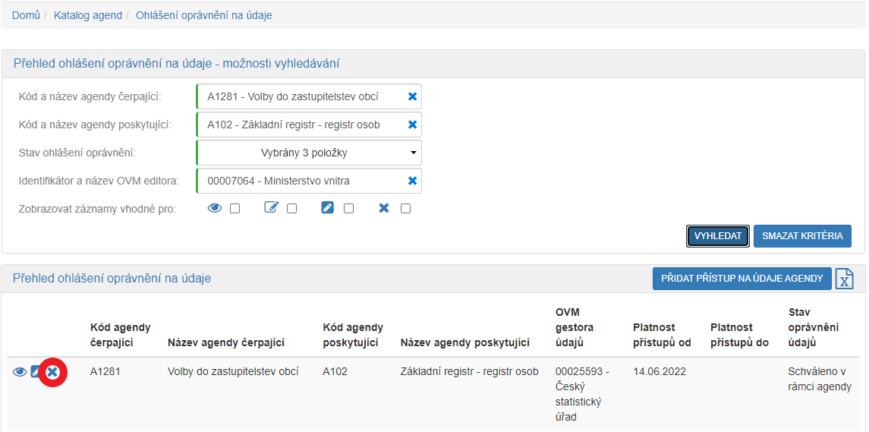
„Přehled ohlášení oprávnění na údaje – možnosti vyhledávání“„Kód a název agendy čerpající“„Kód a název agendy poskytující“„Vyhledat“
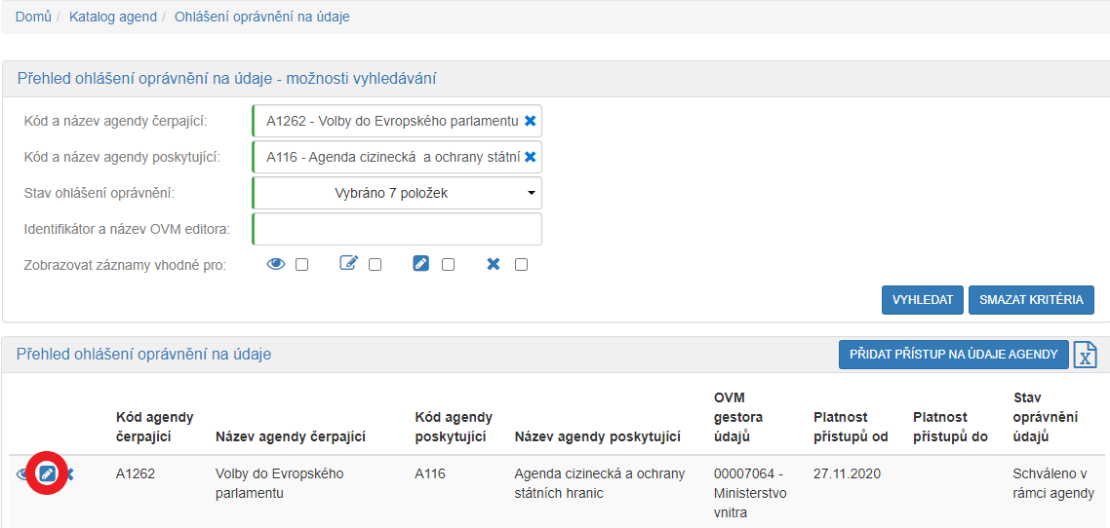
„Editace ohlášení oprávnění na údaje“
Odstranit oprávnění
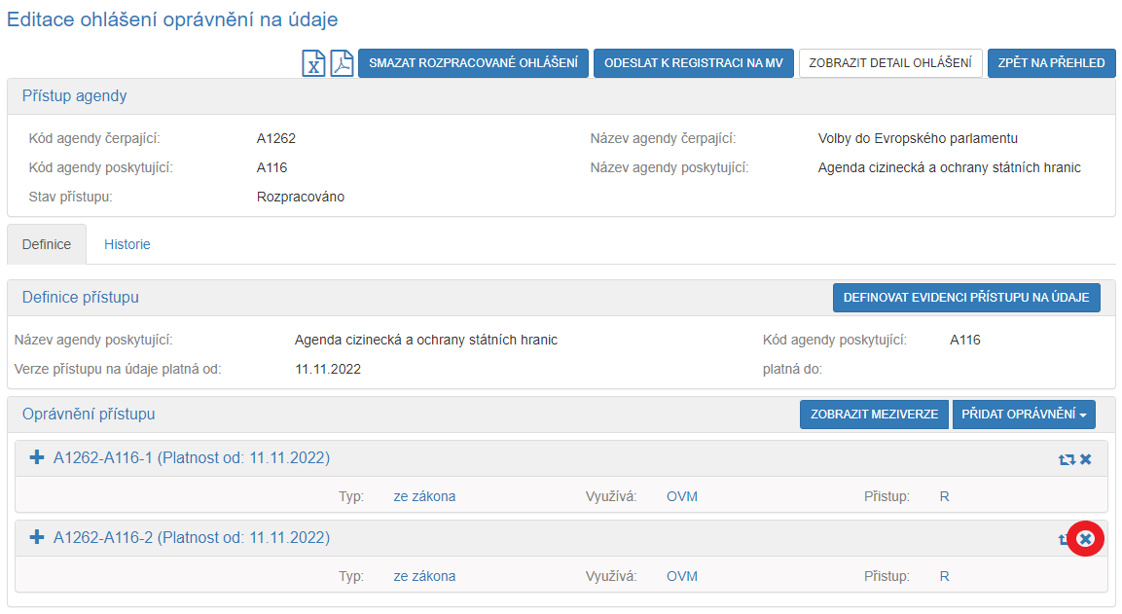
Katalog agend“„Zobrazení ohlášení agendy“Oprávnění k údajům

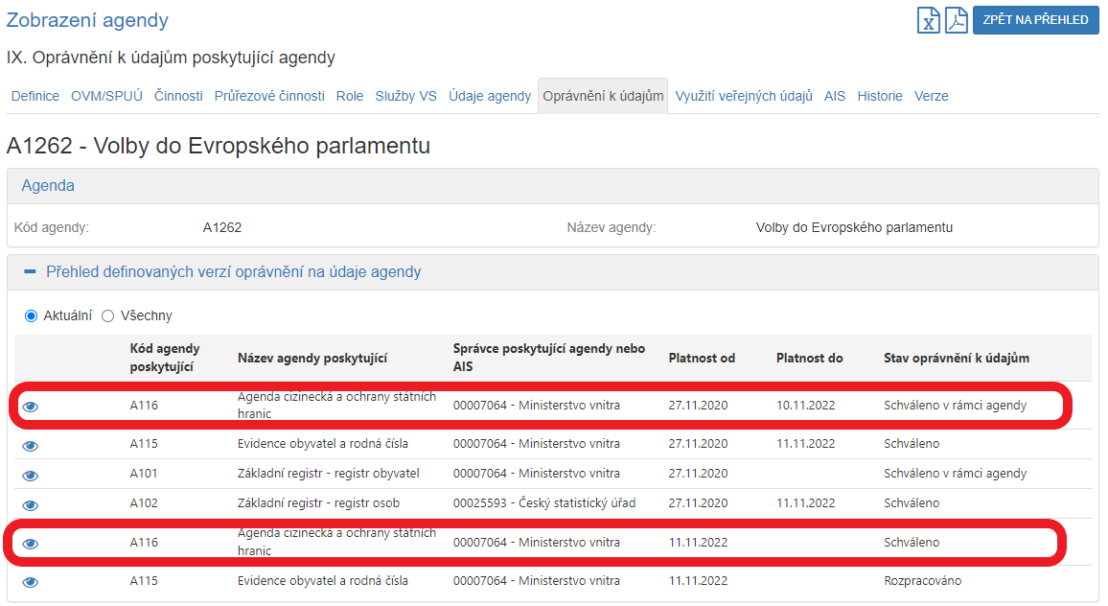
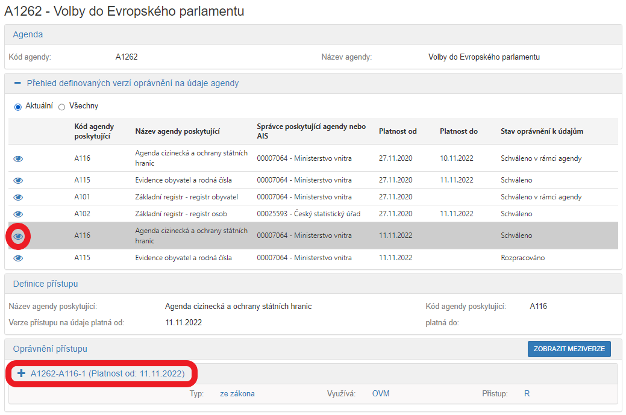

Po odeslání k registraci na MV provede AISP validační kontrolu a upozorní na případné chyby. Tyto nedostatky opravte a znovu odešlete k registraci. Pokud kontrola proběhne bez závad, obdržíte informaci, že žádost byla odeslaná k registraci. Žádost je nyní ve stavu „Čekání na souhlas“, po schválení se stav změní na „Schváleno“, o čemž obdržíte datovou zprávu.
Podrobnější informace k vyplnění záložky „Oprávnění k údajům – Oprávnění k údajům poskytující agendy“ naleznete v Nápovědě k AISP v části Ohlášení oprávnění na údaje.
Podobnější informace k vyplnění položek v „Přidat objekt/subjekt“, „Editovat oprávnění kategorií OVM“ a „Editovat oprávnění rolí OVM“ naleznete v Nápovědě k AISP v části Detail ohlášení agendy > Oprávněni k údajům.
Podobnější informace k vyplnění položek v „Právní předpisy“ naleznete v Nápovědě k AISP v části Detail ohlášení agendy > Právní předpisy.
Při další práci s AISP vám doporučujeme postupovat podle metodických návodů a doporučení zveřejněných na znalostním webu odboru hlavního architekta eGovernmentu.
Kompletní manuál AISP naleznete v nápovědě k AISP.
Pokud máte jakýkoliv problém, neváhejte se obrátit na e-mailovou adresu oveg@mvcr.cz, při veškeré komunikaci nezapomeňte uvést IČO vašeho OVM.

